Ofício Nº14/2026
Itatiaia, 22 de janeiro de 2026.
A Vossa Excelência
Secretário de Obras
Rua Dona Apolinária, 380, Centro - Itatiaia/RJ

Assunto: Solicitação de manutenção na ponte de madeira na Rua Ribeirão das Pedras
Excelentíssimo Senhor Secretário de Obras, Felipe Chaves de Carvalho, venho, por meio deste, com cópia para a Administração de Penedo, solicitar a manutenção da ponte de madeira localizada na Rua Ribeirão das Pedras, nas proximidades da Pousada Tapera.
Este vereador recebeu vídeo encaminhado por morador da localidade, no qual é solicitada a realização de reparos na referida ponte. O morador ressalta que a estrutura encontra-se em condições inadequadas, oferecendo risco à segurança dos usuários da via, inclusive informando que motociclistas já sofreram quedas no local.
Diante do exposto, solicito a vistoria técnica e a adoção das providências cabíveis, com a maior brevidade possível, a fim de evitar novos acidentes e garantir a segurança da população.
Sem mais para o momento, coloco-me à disposição para quaisquer esclarecimentos.

Atenciosamente,

JOÃO MARCIO ALBINO SILVA
Vereador
CÂMARA MUNICIPAL DE ITATIAIA
Av. dos Expedicionários, 205- Centro-Itatiaia/RJ-CEP: 27580-000
TEL.: (24) 3352-2245 – Ramal: 222

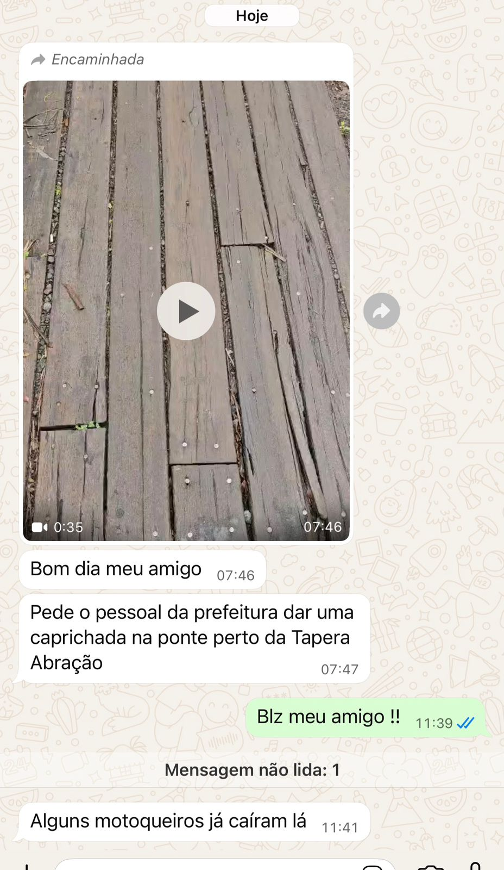
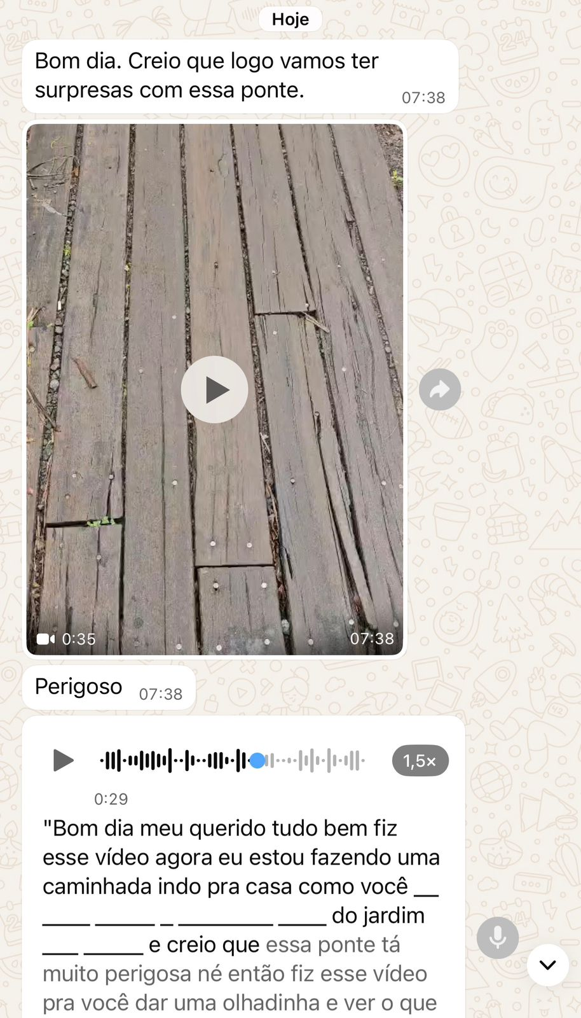

JOÃO MARCIO ALBINO SILVA
Vereador
CÂMARA MUNICIPAL DE ITATIAIA
Av. dos Expedicionários, 205- Centro-Itatiaia/RJ-CEP: 27580-000
TEL.: (24) 3352-2245 – Ramal: 222

